«Система расчетов для общественного питания». Версия 5.ХХ
Усовершенствованная версия.
Дата документа: ноябрь 2012.
Сборка: 1676 и старше (поставка с 01.11.2012 г.).

Текущая версия программы отличается набором дополнительных функций.
База потерь пищевого сырья при тепловой обработке (модификации продуктов).
Теперь при разработке рецептур программа сама подсказывает величины потерь при тепловой обработке наиболее распространенного сырья. Например, Вам требуется добавить в рецептуру картофель жареный. Для этого необходимо указать количество готового картофеля, а количество сырого (массой нетто и брутто) и массу жира программа рассчитывает самостоятельно (на основании данных Сборника технических нормативов). Для этого в окне разработки рецептур необходимо осуществить поиск исходного продукта:
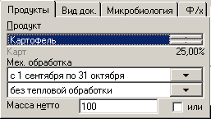
Затем выбирают вариант потерь при механической обработке (если у Вас не включена функция сезонные продукты») и в поле, расположенном ниже вариант потерь при тепловой обработке:
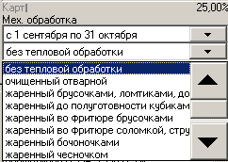
В поле «Масса нетто» вводят массу готового продукта, а затем нажимают кнопку (или enter на клавиатуре), рецептура заполнится полуфабрикатом:
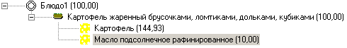
Если в программе отсутствует поле выбора вариантов потерь при тепловой обработке, то следует:
1 Проверить наличие функции «Модификации продуктов». Для этого в основном меню программы открывают Базы – Модификации продуктов. Если раздел меню отсутствует, то Вам необходимо обновить программу до актуальной сборки (следует обратиться к поставщику программного обеспечения)
2 Если функция модификации продуктов присутствует, то необходимо загрузить базу потерь. Для этого файл ftp://updates:guest@ttk.telenet.ru/main/sr_mods.zip сохраняют в папке ...\SR_Bases\DB\updates и перезапускают программу дважды (появятся сообщения об обновлениях системы).

База полуфабрикатов.
Ранее эта функция поставлялась не во всех версия программного обеспечения. Функция позволяет сохранять полуфабрикаты (блюда) в соответствующей базе для дальнейшего использования при разработке рецептур.
Для сохранения полуфабриката необходимо:
1 составить полуфабрикат (изделие, блюда) в активной рецептуре
2 выбрать в активной рецептуре название сохраняемого полуфабриката (изделия, блюда)
3 нажать кнопку , полуфабрикат сохранится в базе.
Для добавления полуфабрикатов в рецептуру необходимо осуществить поиск полуфабриката в общем списке сырья (при составлении рецептур), указать массу нетто и нажать кнопку (или enter на клавиатуре), рецептура заполнится полуфабрикатом.
Для просмотра сохраненных полуфабрикатов следует использовать окно: Базы – Полуфабрикаты. Для удаления нажимают кнопку Del или Backspace на клавиатуре.

Быстрый интерфейс разработки рецептур.
В окне разработки рецептур появляется дополнительная панель:
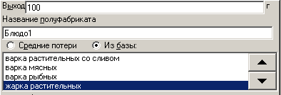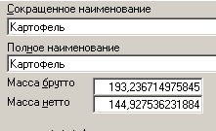
В окне имеется возможность оперативно изменять свойства полуфабрикатов и продуктов (изменяя название, массы). Изменение продуктов не касается изменения базы сырья, а также не влечет за собой пересчет химического состава рецептуры.

Усовершенствованный механизм поиска продуктов.
Для использования усовершенствованного механизма необходимо:
1 в окне разработки рецептур, в области поиска продукта ввести часть названия (например, «карт»):
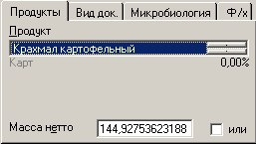
2 затем нажимают Shift+Enter на клавиатуре, появится список всех продуктов, удовлетворяющих поисковому слову «карт»:
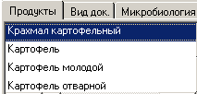
3 выбирают продукт и нажимают enter на клавиатуре.

Усовершенствованный механизм расчета массы брутто.
Чаще всего при расчете массы брутто появляется большое количество дробных чисел (например, 147,3723828929). Для регулирования расчета в области масса нетто вводят требуемую массу нетто и нажимая на клавиатуре кнопки «-» или Shift+«-» регулируют точность расчета:
(число 2 после поля соответствует расчету двух знаков после запятой для массы брутто).

Кроме названных отличий также доступен механизм переключения активных баз (продуктов, блюд, меню рационов) через контекстное меню. Для этого щелкают правой кнопкой мыши по кнопке «…», расположенной в разных окнах программы.

Вопросы по работе программы Вы можете задать:
Тел. +7 343 2903188
Icq 143693402
Skype ttk_ekb
e-mail ttk@k96.ru
http://edtd.ru

